 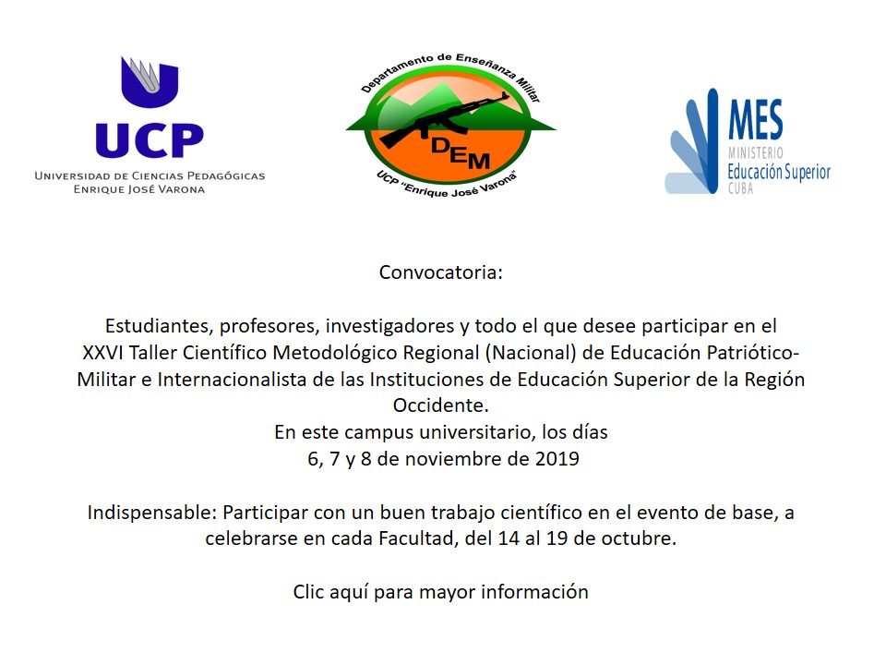

**GUÍA METODOLÓGICA DE SEGURIDAD NACIONAL PARA TODOS LOS TIPOS DE CURSOS DE 4 AÑOS 2O23**

**I. INTRODUCCIÓN GENERAL**

La presente Guía metodológica para el estudio independiente de la asignatura Seguridad Nacional para los cursos diurnos (4ños), tiene como objetivo general: orientar a profesores y estudiantes en el proceso de sistematización y formación de los conocimientos, habilidades y valores concebidos para la asignatura previstos en el Programa General de la Disciplina Preparación para la Defensa para todos los tipos de cursos, a excepción del curso a distancia, y que deben caracterizar el desempeño del futuro profesional de la educación, cada vez más comprometido con su Patria y su Revolución.

La asignatura Seguridad Nacional es una de las dos asignaturas que integran la disciplina Preparación para la Defensa según el Plan E, la cual forma parte del currículo y de los planes de estudio de todas las carreras universitarias, teniendo como objetivos **Objetivos educativos:**

1. Defender la Patria con la convicción de que ello constituye el más grande honor y deber supremo de cada cubano, apoyándose en sus motivaciones, preparación profesional y convicciones patrióticas e internacionalistas.
2. Demostrar la convicción de salvaguardar nuestra integridad como nación, su soberanía e independencia a partir de su preparación en **Seguridad Nacional** expresado en su actuación como profesional competente y comprometido con la Revolución.

Te invitamos a estudiar mediante esta guía metodológica los aspectos de la Seguridad Nacional de Cuba que deben formar parte de tu formación integral como especialista en educación y fundamentalmente de tu cultura política, por lo que estarás mejor preparado para enfrentar a las amenazas, desafíos y agresiones provenientes de los enemigos de la Revolución o de cualquier otra situación excepcional por la que puede atravesar el país.

**II. ORIENTACIONES GENERALES PARA EL ESTUDIO INDEPENDIENTE**

El estudio de esta asignatura les posibilitará a los estudiantes la adquisición de herramientas y de recursos para asimilar los contenidos de los temas y de los nuevos problemas que cotidianamente se producen en el escenario nacional y en el internacional que tienen un fuerte impacto en la Seguridad Nacional de Cuba. Así mismo le permitirá desarrollar las habilidades básicas que deben caracterizar la actividad de estudio en la educación superior, lo que desempeña un rol importante en su transformación como sujetos activos de su propio proceso de formación.

En el desarrollo temático previsto en los estudiantes de este tipo de curso podrán encontrar recomendaciones bibliográficas actualizadas y orientaciones didácticas con el empleo de técnicas participativas lo cual les facilitará una actividad cada vez más exitosa durante el desarrollo del proceso de enseñanza aprendizaje en que estarán inmersos.

Al concluir el estudio de cada tema el estudiante tendrá la posibilidad de realizar el autocontrol de los conocimientos adquiridos en virtud del cumplimiento de las tareas investigativas que se le plantean para el trabajo independiente. Las fuentes bibliográficas básicas y complementarias que se les indican en la Guía podrán trabajarlas en las plataformas existentes en la universidad, en los entornos virtuales de enseñanza aprendizaje de apoyo al proceso de enseñanza, o las podrán encontrar en formato impreso en las bibliotecas y laboratorios.

Es importante y aconsejable que al estudiar los temas sigas las siguientes orientaciones:

1. El cumplimiento de los objetivos planteados para decidir las informaciones que tienen mayor importancia y cuáles son complementarias.
2. No pasar de un aspecto a otro hasta no asegurarte de haber vencido la materia.
3. Realizar resúmenes parciales de los principales aspectos de la unidad.
4. Tener presente en el estudio de los diferentes contenidos de la unidad temática el papel desempeñado por los profesionales de su perfil en las acciones desarrolladas por nuestro pueblo para alcanzar su independencia.
5. Lograr un nivel de actualización a través de los análisis de las mesas redondas y en los artículos de la prensa nacional encontrarás materiales actualizados sobre el tema. En los casos que sea imprescindible la utilización de los mismos para el correcto aprendizaje de la materia, tendrás la notificación oportuna, si no es así, entonces los materiales estarán referidos al texto básico. Para profundizar sobre el tema puedes emplear también otros materiales que le oriente el profesor.

A los efectos de las evaluaciones parciales se elaborarán trabajos extra clase de hasta 5 cuartillas correspondientes a cada tema que podrán ser reflejados en el portafolio digital de evidencias, los que se tendrán en cuenta para la evaluación final.

Los trabajos extra clase se confeccionarán en fuente Arial 12, a un solo espacio, justificado y tendrán la siguiente estructura: introducción (no más de media cuartilla), desarrollo (entre 3 y 4 cuartillas), conclusiones (no más de media cuartilla) y bibliografía empleada.

Para la evaluación final de la asignatura se elaborará el desempeño profesional del estudiante durante el curso, que contempla la asistencia a clases, participación, disciplina observada y los resultados de los trabajos prácticos o extra clase.

**III. Desarrollo de los contenidos**

**Tema 1: Introducción al estudio de la disciplina Preparación para la Defensa.**

**Contenidos:**

Características generales de la asignatura Seguridad Nacional como parte integrante de la disciplina Preparación para la Defensa. Aspectos organizativos del curso. Sistema de avaluación.

**Tema 2: Aspectos generales sobre la Seguridad nacional e internacional y las posiciones de Cuba.**

**Contenidos:**

Conceptos de seguridad nacional e internacional. La seguridad internacional y regional y su

Influencia en la Seguridad nacional de Cuba. La Estrategia Nacional de los Estados Unidos y sus

Implicaciones para Cuba y el resto del Mundo. Los flagelos globales y los nuevos problemas de

seguridad nacional. El injusto e irracional orden económico y social. Las llamadas ¨sociedades

civiles¨ para justificar el apoyo de la subversión interna en los países. Formas de agresión y retos

que implican. Las violaciones masivas de los Derechos Humanos. El deterioro de medio ambiente

y los efectos del cambio climático. La migración y el éxodo del capital humano. El terrorismo y la

amenaza de guerra (especialmente ciberguerra y guerra nuclear). Los fenómenos naturales

extremos y la aparición de enfermedades, epizootias y epifitias emergentes y reemergentes, entre

otras. Las crisis multimensionales que afectan tanto a la seguridad nacional como a la internacional.

El enfoque cubano de seguridad nacional e internacional y el rol de las carreras pedagógicas en su

fundamentación y divulgación.

**Orientaciones generales para el estudio del tema:**

El presente tema tiene una importancia extraordinaria para la comprensión de los problemas relacionados con la seguridad de las naciones y la seguridad internacional. Para el especialista en educación esto adquiere mayor connotación, por cuanto están llamados a forjar la conciencia política y la cultura de seguridad y defensa nacionales como vía imprescindible para defender la Revolución y ayudar a los demás pueblos en su lucha por lograr la verdadera independencia y soberanía con respecto a las potencias imperiales que someten o los amenazan, según sea el caso.

En este tema se estudiará la estrategia de seguridad nacional de los Estado Unidos, como principal enemigo de la paz mundial; la relación entre la seguridad nacional y la seguridad internacional en el contexto político militar mundial, en el que el imperialismo norteamericano impacta de manera negativa y peligrosa a partir de su Estrategia de Seguridad Nacional; las posiciones de Cuba en el contexto internacional; y, los flagelos que afectan tanto a la seguridad nacional de los estados y naciones como a la internacional.

Para el abordar la relación entre la seguridad nacional e internacional en el contexto político militar mundial te recomendamos estudiar esos aspectos en el Texto para el curso básico en Seguridad Nacional y Defensa Nacional para los estudiantes de la Educación Superior, en las páginas 20- 22. Los conceptos y políticas de seguridad internacional estudiarlos en el mismo material, en las páginas 23 a 25. Los aspectos fundamentales de la Estrategia de Seguridad Nacional de los Estados Unidos podrán estudiarlos directamente en el material editado por el Gobierno de ese país y en el material de estudio elaborado por el Departamento de Enseñanza Militar de la UCPEJV 2021. En este último material también podrán estudiar los flagelos globales que afectan tanto a la seguridad nacional de los pueblos y estados como a la internacional, lo que tiene significativa importancia en el tema. El enfoque cubano sobre la relación seguridad nacional – seguridad internacional deberás estudiarlo en la Constitución de la República de Cuba, Capítulo II sobre las relaciones internacionales. Para tener una información más reciente sobre estos problemas es recomendable estudiar el Informe Central la VIII Congreso del PCC por el GE y líder de la Revolución, Raúl Castro Ruz.

A los efectos del estudio del tema se pueden apoyar en las siguientes imágenes:

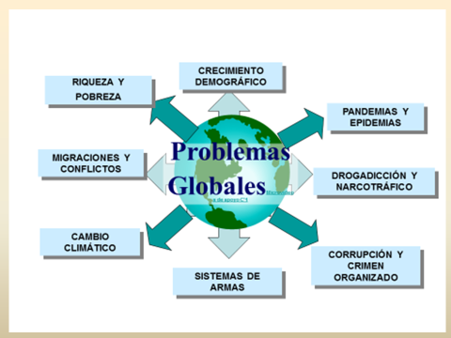 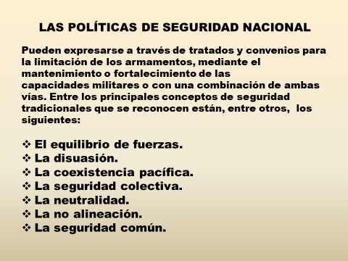

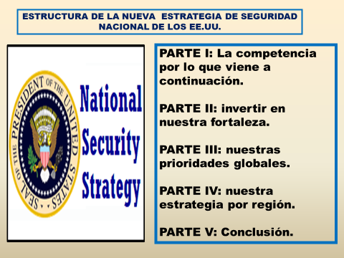 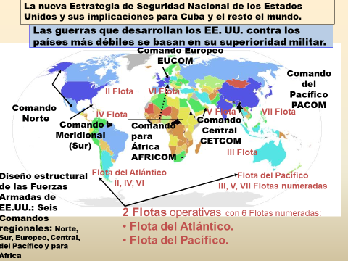

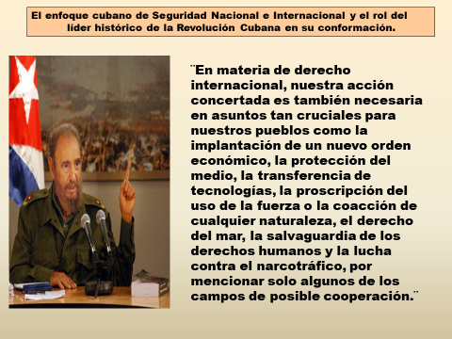

**Autoevaluación**

1. **Responder las siguientes preguntas:**
2. ¿Qué importancia tiene la asignatura Seguridad Nacional de Cuba para la formación de los maestros?
3. ¿Qué relación existe entre la seguridad nacional y la seguridad internacional?
4. ¿Por qué la seguridad nacional de los pueblos no puede garantizarse totalmente en las condiciones actuales?
5. ¿Cuáles son los flagelos globales que afectan tanto a la seguridad nacional de los pueblos como a la seguridad internacional?
6. ¿Por qué la COVID – 19 se considera un flagelo global que pone en riesgo la seguridad nacional y la internacional?
7. ¿Por qué cada administración de la Casa Blanca de los Estados Unidos elabora su propia Estrategia de Seguridad Nacional y por qué la Estrategia de Seguridad Nacional de los Estados Unidos representa una amenaza para la paz mundial?
8. ¿Qué implicaciones tiene la Estrategia de Seguridad Nacional de Los Estados Unidos para el pueblo cubano?
9. ¿En qué se basan los gobiernos de los Estados Unidos para lograr sus objetivos imperiales amparados en su Estrategia de Seguridad Nacional?
10. **Explicar** las posiciones de Cubaen el contexto de la seguridad nacional e internacional en las condiciones actuales.
11. **Identificar** los objetivos esenciales de la nueva Estrategia de Seguridad Nacional de los Estados Unidos.

**El trabajo extra clase** de 4 cuartillas se elaborará sobre la temática siguiente:

* Las posiciones de Cuba en el actual contexto político militar mundial y el rol del maestro para explicarlas.

**Tema 3: Fundamentos de la Seguridad Nacional de Cuba.**

**Contenidos:**

El concepto de Seguridad Nacional de Cuba y sus direcciones estratégicas como un sistema integrado que por las estructuras que forman el sistema político y social; ña acciones e interrelaciones que entre ellas se establecen, así como la política del Partido Comunista de Cuba, el Estado y el Gobierno con el propósito de alcanzar y preservar los intereses y objetivos nacionales. El concepto de Revolución de Fidel y su expresión en el modo de actuación de las carreras pedagógicas. La dirección estratégica en las cuestiones de la seguridad nacional y sus particularidades. El sistema de dimensiones que integran la Seguridad Nacional de Cuba y su vinculación con las carreras pedagógicas. Las soberanías alimentaria, energética y tecnológica como necesidad estratégica de la Seguridad Nacional. El poderío nacional como garantía de la seguridad nacional y los potenciales que lo integran, con énfasis en la importancia del capital humano. Los Lineamientos de la política económica y social del Partido y la Revolución que impactan en el sistema de dimensiones de la Seguridad Nacional. Desafíos, riesgos, amenazas y vulnerabilidades internas relacionadas con las limitaciones de nuestro modelo económico social, tales como la corrupción, marginalidad, delincuencia e indisciplinas sociales, su prevención y enfrentamiento. Rol de los maestros en la conformación y desarrollo de la cultura económica.

**Orientaciones generales para el estudio del tema**

El presente tema es el más amplio y complejo del programa de Seguridad Nacional, pero es de una importancia extraordinaria para la comprensión de los problemas relacionados con los fundamentos de la Seguridad Nacional de Cuba que la diferencian de la de otros países; el sistema de dimensiones que la garantizan; y, las cuestiones más significativas del Poderío Nacional del Estado cubano y su importancia para enfrentar los nuevos riesgos, amenazas y agresiones que se derivan de política hostil del imperialismo yanqui contra el pueblo cubano. Para comprender a cabalidad el concepto de Seguridad Nacional de Cuba, así como los términos que están relacionados con ella, sus objetivos e intereses nacionales, sus fundamentos y principios, el sistema de dimensiones que la garantiza, así como todo lo relacionado con el Poderío Nacional del Estado cubano y los potenciales que lo conforman, te recomendamos consultar el Material de estudio ¨Aspectos Básicos de la seguridad y defensa nacional de Cuba, del CODEN 2008¨ desde la página 3 a la 19. También en Fundamentos de la Seguridad Nacional, del CODEN 2012 podrá consultar lo relacionado con el tema.

En el Texto para el Curso Básico en seguridad nacional y defensa nacional para los estudiantes de la Educación Superior, del MES 2012 desde la página 28 a la 37. En la Constitución de la República de Cuba aprobada en 2019 consultar los Títulos I, II y X. Del mismo se podrá consultar el Material de apoyo elaborado por el Departamento de Enseñanza Militar UCPEJV 2021 y los documentos del Partido Comunista de Cuba aprobados en el 8vo. Congreso, centrando la atención en el Informe Central presentado por el GE y líder de la Revolución, Raúl Castro Ruz, el discurso del Primer Secretario del PCC, Miguel Díaz – Canel en la clausura del Congreso; la Resolución sobre los Lineamientos de la Política Económica y Social del Partido y la Revolución actualizados para impulsar la economía y enfrentar la crisis provocada por la COVID – 19 para el período 2021-2026 y el cumplimiento del Plan nacional de desarrollo económico y social hasta 2030; y, la Resolución sobre la Actualización de la Conceptualización del Modelo económico y social cubano de desarrollo socialista.

Para una cabal comprensión del tema pueden valerse del estudio de las imágenes que siguen a continuación.

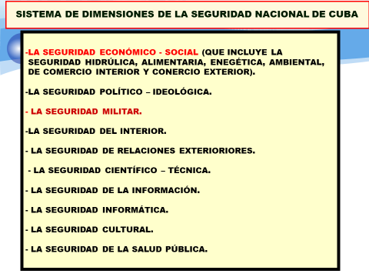 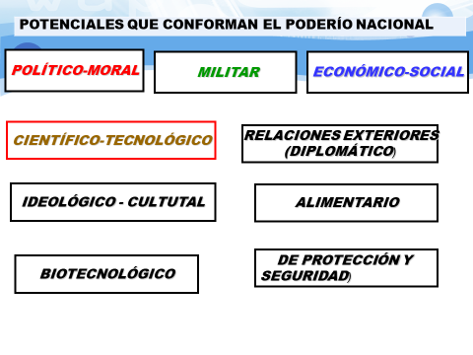

**Autoevaluación**

1. **Responder las siguientes preguntas:**
2. **¿**Cómo definir conceptualmente la Seguridad Nacional de Cuba?
3. **¿**Qué se entiende por objetivos e intereses nacionales?
4. ¿Qué es la identidad nacional y cómo se defiende?
5. ¿Cuáles son las dimensiones de la Seguridad Nacional de Cuba y por qué se constituyen en un sistema armónicamente integrado?
6. ¿Qué es el Poderío Nacional del Estado cubano y que potenciales lo conforman?
7. ¿Cuáles son los riesgos, amenazas y agresiones que afectan la Seguridad Nacional de Cuba?
8. ¿Cuál es rol del maestro en la formación del capital humano como base de la Seguridad Nacional de Cuba?
9. **Explicar** las dimensiones de la Seguridad Nacional de Cuba y las acciones de defensa y desarrollo que la garantizan.
10. **Identificar** los potenciales que conforman el Poderío Nacional del Estado cubano.
11. **Resolver la siguiente situación problémica:** ¿Cómo podrá garantizarse el desarrollo sostenido y sustentable de la economía del país en el actual contexto nacional e internacional y en el futuro mediato si se mantendrá el bloqueo económico, financiero y comercial y los efectos de la crisis sanitaria serán perdurables por mucho tiempo?

**El trabajo extra clase** de 5 cuartillas se elaborará sobre la temática siguiente:

* La seguridad económico – social a la luz de los documentos del VIII Congreso del PCC y el rol del maestro para garantizarla.

**Tema 4: La Seguridad cultural y la Ley de los Símbolos nacionales.**

**Contenidos:**

La Seguridad cultural como eje transversal o dimensión integradora en el sistema de dimensiones de la Seguridad Nacional de Cuba. La guerra cultural de los imperialistas norteamericanos y sus lacayos y las respuestas del pueblo cubano. El Decreto - Ley 35 y su importancia para el enfrentamiento a la invasión cultural de los imperialistas yanquis y sus aliados contra Cuba. La Ley

128 de los Símbolos nacionales de la República de Cuba y su importancia para enfrentar la guerra semiótica. Los Símbolos Nacionales, su conocimiento, respeto, veneración, su empleo, prohibiciones y preservación. Rol de los maestros en la conformación y desarrollo de la cultura de respeto a los símbolos nacionales.

**Orientaciones generales para el estudio del tema:**

Para una mejor asimilación del tema deberás consultar en la Constitución de la República de Cuba 2019, el Título III: Fundamentos de la política educacional, científica y cultural¨ los incisos referidos la promoción de la libertad de creación artística en todas sus formas; la educación artística y literaria; la defensa y la identidad y la cultura cubana; y, la protección de los monumentos de la nación y de los lugares notables por su belleza natural, o por su reconocido valor artístico o histórico. Mediante el estudio de la Ley No. 128/2019, Ley de los símbolos nacionales de la República de Cuba, deberás prestarle atención a los Títulos II, III, IV y VI. Tener presente que el último de los cuatro títulos indicados el último es el que versa sobre la utilización de los símbolos nacionales en las instituciones educacionales por el rol que debes desempeñar como maestro. En el Informe Central al 8vo. Congreso del PCC deberás estudiar lo expresado por el líder de la Revolución cubana, GE Raúl Castro Ruz, sobre la guerra cultural desarrollada contra nuestro pueblo por el imperialismo norteamericano, sobre todo en el período del gobierno de Donald Trump. En el Discurso de clausura de ese mismo Congreso, pronunciado por el Presidente Díaz – Canel, así como en otros más recientes, podrás consultar lo relacionado con la guerra cultural y las respuestas del pueblo cubano. Por medio del estudio del Decreto - Ley 35 podrás tener una idea de las medidas que se toman por el Estado cubano para contrarrestar los efectos de la guerra cultural, como expresión de la Guerra no convencional. Todo lo que se refiere a las diversas modalidades de ese tipo de guerra contra Cuba lo podrás estudiar en el material de apoyo elaborado por el Departamento de Enseñanza Militar de la UCPEJV.

Para una mejor comprensión del tema pueden analizar las imágenes siguientes:

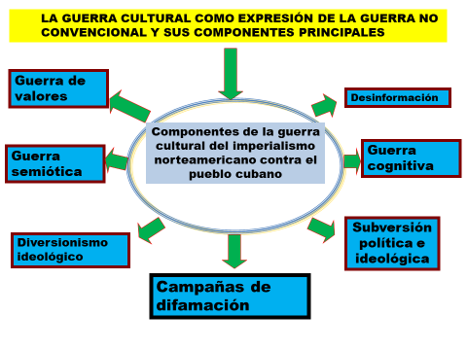  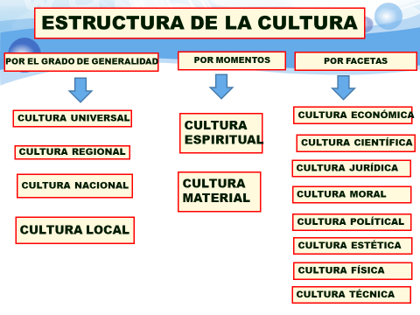

**Autoevaluación**

1. **Definir los siguientes conceptos**:

Cultura, guerra cultural, ciberataque, ciberdefensa, ciberdelito, ciberespionaje, ciberguerra, **c**iberespacio, ciberenemigo, ciberarmamento, cibercomando, cibersubversión, guerra cibernética, guerra mediática.

1. Valorar las acciones del pueblo cubano para contrarrestar eficazmente la Guerra cultural de los imperialistas yanquis en las condiciones actuales.
2. Responder las siguientes preguntas:
3. ¿Por qué la seguridad cultural actúa como eje transversal en el sistema de dimensiones de la Seguridad nacional de Cuba?
4. ¿Por qué se afirma que la cultura es espada y escudo de la nación cubana?
5. ¿En qué consiste la guerra cultural que desarrollan los imperialistas yanquis contra el pueblo cubano y cuáles son sus objetivos fundamentales?
6. ¿Cuáles son las variantes y técnicas más peligrosas de la guerra cultural que llevan a cabo en la actualidad los enemigos de la Revolución cubana?
7. ¿Por qué en el centro de la atención de los enemigos de la Revolución cubana está la juventud y en especial los estudiantes universitarios?
8. **Resolver la siguiente situación problémica: ¨** A sabiendas del inmenso poderíotecnológico del que gozan los imperialistas yanquis y de su vasta experiencia en la ejecución de las más diversas modalidades de la guerra cultural contra varias naciones del mundo ¿cómo puede el pueblo cubano contrarrestar con éxito la actual invasión cultural que llevan a cabo en nuestro país y que tiene entre sus objetivos priorizados a los jóvenes universitarios? ¿Qué rol podrían desarrollar los maestros para librar las acciones de respuestas?

**El trabajo extra clase** de no menos de 5 cuartillas se elaborará sobre la temática siguiente:

* Rol del maestro en el enfrentamiento a la guerra cultural de los imperialistas yanquis contra el pueblo cubano.

**Tema No 5: La Defensa Civil de Cuba en tiempo de paz y la reducción de riesgos de desastres.**

**Contenidos:**

La protección civil en el mundo. La Defensa Civil de Cuba, su surgimiento y desarrollo. La protección civil antes de 1959. Principios, objetivos, misiones y medidas de la defensa civil en tiempo de paz. Acciones de los centros educacionales para contribuir con la Defensa Civil. Los desastres, su tipología, situaciones de desastre que pueden afectar la seguridad nacional cubana. Nivel de exposición de la población cubana a los efectos de distintos tipos de desastres. Situación higiénica y epidemiológica internacional y de Cuba. El ciclo de reducción de desastres y sus particularidades. Elementos del plan de reducción de desastres y su actualización. Concepto de gestión para la reducción del riesgo de desastres. Importancia de los Centros de Gestión para la Reducción del Riesgo (CGRR). Acciones de los centros educacionales en la reducción de riesgos de desastres. Papel de las universidades pedagógicas en el desarrollo de la cultura de reducción de desastres en los especialistas en educación. La protección del medio ambiente; las acciones estratégicas de la Tarea Vida y las acciones para su ejecución. Los objetivos del desarrollo sostenible de la Agenda 2030 y su interacción con la Seguridad y Defensa Nacional y el papel del especialista en educación para su ejecución.

**Orientaciones generales para el estudio del tema:**

Para el estudio de este tema debes partir de los conocimientos ya adquiridos sobre la Seguridad Nacional de Cuba y también debes tener como antecedente todo lo que conoces de la Defensa Civil de Cuba por las experiencias vividas en el enfrentamiento de los desastres de todo tipo, especialmente los de origen natural y tecnológicos, por sus devastadores efectos en nuestro país y en el mundo entero.

Por lo antes expresado es menester que centres la atención en los fundamentos de la DC cubana, el sistema de medidas en tiempo de paz, las acciones de los centros educacionales para contribuir con la Defensa Civil en situaciones excepcionales, los desastres y su clasificación, así como también lo relacionado con la organización y dirección de riegos de desastres y sus particularidades.

Para lograr un dominio más profundo y sólido puedes consultar el Texto para el Curso Básico en Seguridad Nacional y Defensa Nacional para los estudiantes de la Educación Superior, las páginas de la 175 a 232. En la Constitución de la República consulta el Capítulo IV sobre situaciones excepcionales y de desastres. En el texto de la Ley 75 de la Defensa, debes consultar el Capítulo XIV los artículos del 111 al 118. En el Texto unificado ¨Sistema de Defensa Civil con énfasis en la reducción de desastres en los planes y programas de las carreras de la Educación Superior en Cuba¨ estudiar las páginas de 1 a 8. En el libro ¨Sistema de medidas de la Defensa Civil. Para estudiantes de los centros de Educación Superior, del MES 2015, consultar desde la pag. 3 a 38, de la 89 a la 163 y de la 2010 a la 275. La Directiva No.1 de 2022, del Presidente del Consejo de Defensa Nacional para la gestión de la reducción del riesgo de desastre en la República de Cuba.

Para una mejor comprensión del tema analicen las imágenes siguientes:

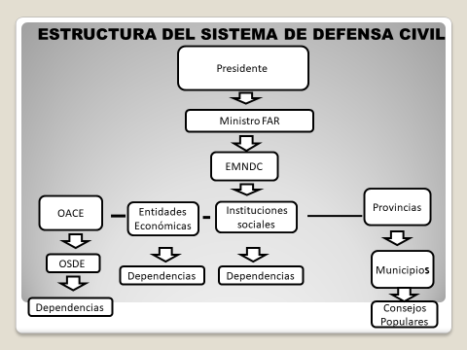 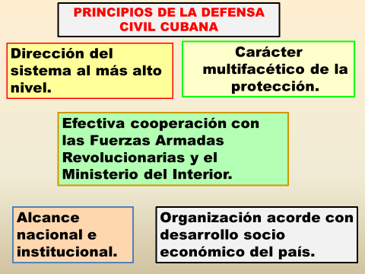

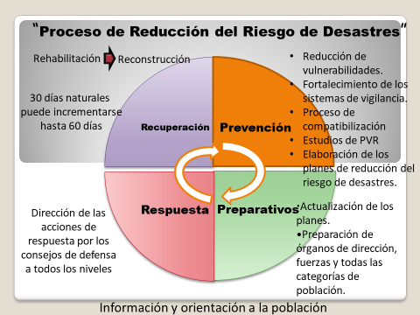 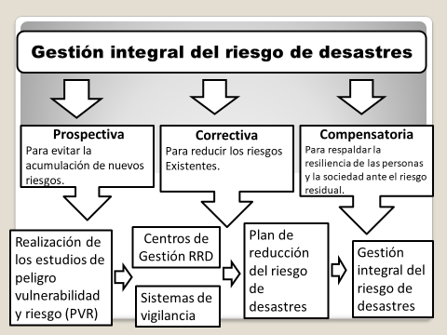

**Autoevaluación**

1. **Responder las siguientes preguntas:**
2. ¿En qué consiste el sistema de acciones de la DC cubana?
3. ¿Por qué se afirma que la DC cubana es referente mundial?
4. ¿Cómo puede fundamentarse el sistema de acciones de la DC cubana?
5. ¿Qué papel desempeñan los centros educacionales en las acciones de la DC?
6. ¿Cómo se clasifican los desastres?
7. ¿Qué se entiende por manejo de desastres y qué relación guarda esto con la reducción de desastres?
8. ¿En qué consiste la Tarea Vida?
9. ¿Qué papel desempeñan los centros educacionales en el proceso de dirección y reducción de desastres de diferentes tipos?
10. ¿Por qué la DC desempeñó y aún desempeña un papel crucial en el enfrentamiento a la COVID – 19?
11. **Caracterizar** la tipología de desastres y el rol de los centros educacionales en el manejo y proceso de reducción.
12. **Explicar** los principios del sistema de DC cubana.
13. **Determinar** las medidas protección de la población y de la economía en situaciones de desastres.

**El trabajo extra clase** de no menos de 5 cuartillas se elaborará sobre la temática siguiente:

* El proceso de reducción de riesgos de desastres en los centros educacionales y el rol de los maestros teniendo en cuenta la Tarea Vida.

**IV EVALUACIÓN FINAL**

Para la evaluación final se tendrá en cuenta el desempeño profesional del estudiante durante el curso, que comprende el cumplimiento de las tareas correspondientes a cada tema, especialmente los trabajos extra clase, que se reflejarán en el portafolio digital de evidencias; la asistencia; y, la participación en clases.

**V. BIBLIOGRAFÍA**

**Básica:**

1. Constitución de la República de Cuba. La Habana 2019.
2. Informe Central al VIII Congreso del PCC. 2021.
3. Directiva 1 del Presidente del Consejo de Defensa.
4. Ideas, conceptos y directrices del VIII Congreso del PCC. 2021.
5. Glosario de los Principales conceptos de la Disciplina Preparación para la Defensa, colectivo de autores. Editorial Félix Varela, La Habana, 2004.
6. Glosario de Seguridad y Defensa Nacional, CODEN, 2008.
7. Ley 128 de los Símbolos Nacionales de la República de Cuba. 2021.
8. Seguridad Nacional y Defensa Nacional para estudiantes de la Educación Superior, colectivo de autores. Editorial Félix Varela, 2013.
9. 3. Sistema de Medidas de la Defensa Civil para los Estudiantes de los Centros de Educación Superior DIEM-MES, colectivo de autores. Editorial Félix Varela 2008.
10. Texto Básico de la Disciplina Preparación para la Defensa para los estudiantes de la Universalización de la Educación Superior, Editorial Félix Varela, La Habana, 2008.
11. Reglamentos de los Consejos de Defensa de Zona; Municipio y Provincia.

**Complementaria:**

1. Acosta, Eliades: Imperialismo Siglo XXI, Las Guerras Culturales, Editora Política, La Habana, 2008.
2. Colectivo de autores: Convenios de Ginebra de 1949.
3. Colectivo de autores: Manual del Conflicto Estados Unidos-Cuba.
4. Colectivo de autores: Tratado de La Haya de 1907.
5. Alarcón de Quesada, Ricardo: Una Ley que viola todo el derecho internacional. Análisis del alcance y contenido de la llamada Ley Helms-Burton, Texto integro del título II, Editora Política, La Habana, 1996.
6. Castro Ruz, Fidel: Discursos, intervenciones, entrevistas y reflexiones. En Fidel Castro. Un Objetivo, un pensamiento. En tres tomos. Editora Política. La Habana, 2016.
7. Cien horas con Fidel. Conversaciones con Ignacio Ramonet, Oficina de Publicaciones del Consejo de Estado, La Habana, 2006.
8. Colectivo de autores: De la Octavilla a la sicotecnología. La guerra sicológica de los Estados Unidos en los conflictos armados, Ediciones Verde Olivo, La Habana, 2003.
9. Colectivo de autores: Texto Básico de la disciplina Preparación para la defensa para los estudiantes de la Universalización de la Educación Superior, Editorial Félix Varela, La Habana, 2004.
10. Colegio de Defensa Nacional: La Defensa Nacional, Material de estudio para el curso de actualización de profesores de los CES, La Habana, 2003.
11. Colectivo de autores: De la Octavilla a la sicotecnología. La guerra sicológica de los Estados Unidos en los conflictos armados, Ediciones Verde Olivo, La Habana, 2003. Colectivo de autores.
12. Colectivo de autores: Texto Básico de la disciplina Preparación para la defensa para los estudiantes de la Universalización de la Educación Superior, Editorial Félix Varela, La Habana, 2004.
13. Colegio de Defensa Nacional: La Defensa Nacional, Material de estudio para el curso de actualización de profesores de los CES, La Habana, 2003.
14. MINFAR: La Zona de Defensa. Material de estudio, Volumen I y II, 2004.
15. Resolución Conjunta de los Ministros de las FAR y Educación Superior sobre las Reservas Listas, MINFAR, 2008.
16. Quesada Romero, Reymundo: Sistema de preparación para la defensa de los estudiantes de los Centros de Educación Superior, Editorial Félix Varela, La Habana, 1999.

**10 de enero de 2023**

**Cor. ® Dr. C. Jesús Martínez Pedroso**

**Profesor Titular**